
Министерство науки и высшего образования Российской Федерации Федеральное государственное бюджетное образовательное учреждение высшего образования
«Московский государственный технический университет имени Н.Э. Баумана

(национальный исследовательский университет)» (МГТУ им. Н.Э. Баумана)

ФАКУЛЬТЕТ ИНФОРМАТИКА И СИСТЕМЫ УПРАВЛЕНИЯ

КАФЕДРА КОМПЬЮТЕРНЫЕ СИСТЕМЫ И СЕТИ (ИУ6)

НАПРАВЛЕНИЕ ПОДГОТОВКИ 09.03.01 Информатика и вычислительная техника

О Т Ч Е Т
по лабораторной работе №8 Название: Исключения
Дисциплина: Разработка приложений на языке C#

Студент | ИУ6-73Б |  |  | К.А. Логачев
 | (Группа) | (Подпись, дата) |  | (И.О. Фамилия)
Преподаватель |  |  |  | А.М. Минитаева
 |  | (Подпись, дата) |  | (И.О. Фамилия)

Москва, 2024
Цель: изучение механизма обработки исключений в языке C#.

Задание:
Составить программу деления вещественных чисел. программа должна выполнять обработку исключений c использованием конструкции try … catch, и выдавать следующие сообщения о характере ошибки:
1. не введено число (с помощью оператора условия);
2. введено слишком длинное число (с помощью оператора условия);
3. деление на ноль;
4. ошибка преобразования.

Решение:
Было разработано приложение по работе с исключениями. Код программы представлен на листинге 1.
Листинг 1 –Код основной программы
using System;

class Program {
static void Main() {
try {
// Ввод первого числа
Console.Write("Введите первое число: ");
string num1Input = Console.ReadLine();

// Проверка на не введенное число
if (string.IsNullOrEmpty(num1Input)) {
throw new InvalidOperationException("Не введено число");
}

// Проверка на слишком длинное число
if (num1Input.Length > 15) {
throw new InvalidOperationException("Введено слишком длинное число");
}

// Преобразование ввода в вещественное число
if (!double.TryParse(num1Input, out double num1)) {
throw new InvalidOperationException("Ошибка преобразования");
}

// Ввод второго числа
Console.Write("Введите второе число: ");
string num2Input = Console.ReadLine();

// Проверка на не введенное число
if (string.IsNullOrEmpty(num2Input)) {
throw new InvalidOperationException("Не введено число");
}

// Проверка на слишком длинное число
if (num2Input.Length > 15) {
throw new InvalidOperationException("Введено слишком длинное число");
}

// Преобразование ввода во вещественное число
if (!double.TryParse(num2Input, out double num2)) {
throw new InvalidOperationException("Ошибка преобразования");
}

// Выполнение деления
if (num2 == 0) {
throw new DivideByZeroException("Деление на ноль");
}

double result = num1 / num2;
Console.WriteLine($"Результат деления: {result}");
} catch (InvalidOperationException ex) {
Console.WriteLine($"Ошибка: {ex.Message}");
} catch (DivideByZeroException ex) {
Console.WriteLine($"Ошибка: {ex.Message}");
} catch (Exception ex) {
Console.WriteLine($"Неизвестная ошибка: {ex.Message}");
}
}
}
На рисунке 1 представлен результат работы программы.

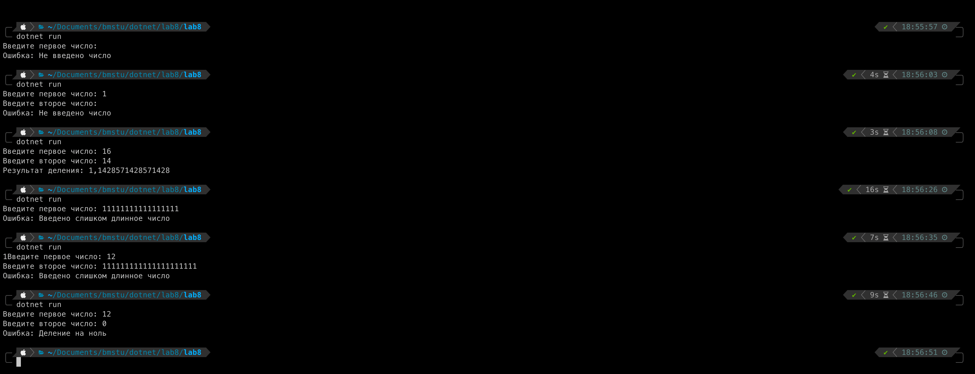

Рисунок 1 – Результат работы программы
Вывод: в ходе выполнения лабораторной работы было разработано приложение по работе с исключениями. Приложение работает корректно. Изучена работа с исключениями в приложениях на языке C#.

